商品目录 | IDC连接器(牛角/简牛)
连接器类型 | 简牛座
间距 | 2mm
排数 | 2
行距 | 2mm
封装形式 | 直插
触头材质 | 黄铜
触头镀层 | 金
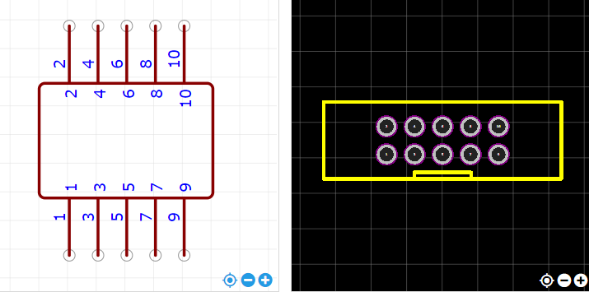
https://item.szlcsc.com/221677.html

